长沙理工大学 “鸿宇杯”第十届大学生结构设计竞赛
暨长沙地区高校大学生结构设计邀请赛竞赛规程
- 初赛竞赛内容
1.1竞赛题目
承受局部静荷载的木质受力结构模型
1.2竞赛内容
（1）理论方案设计；（2）结构模型制作；（3）作品介绍与答辩；（4）模型加载试验。

二、 竞赛要求

2.1 参赛要求
(1)参赛者为全日制在校本（含城南学院）、专科生。每个参赛队由3名学生组成，提倡参赛学生跨专业、跨年级组队。每位参赛者只允许参加一个参赛队，各参赛队应独立设计、制作。
(2)每个参赛队只能提交一份作品，并给作品命名。
(3)各参赛队必须在规定时间和地点参加竞赛活动，迟到或缺席者作为自动弃权处理。竞赛期间不得任意换人，若有参赛队员因特殊原因退出，则缺人竞赛。

2.2 书面材料要求
(1)理论方案的内容应包括：设计说明书、方案图和计算书。设计说明书应包括对方案的构思、造型和结构体系及其他有特色方面的说明；方案图应包括结构整体布置图、主要构件详图和方案效果图；计算书应包括结构选型、计算简图、荷载分析、内力分析、承载能力估算等。
(2)理论方案封面必须注明作品名称、参赛队员姓名和专业、指导老师；正文按设计说明书、方案图和计算书的顺序编排。除封面外，其余页面均不得出现任何有关参赛学校名称和个人姓名的信息，否则该部分计零分。
(3)结构模型设计要求用A4纸打印，一式五份于规定时间内交到竞赛指导小组，逾期作自动放弃参赛处理。

三、 设计制作要求
3.1 模型制作材料及工具
（1）木材：
（2）胶水：502
（3）制作工具：美工刀，钢尺，砂纸，锉刀，小型锯子、腊线等自备。
注：不得使用组委会指定以外的其它任何材料，否则将直接取消其参赛资格。
3.2 模型尺寸要求与制作内容
（1）孔跨布置：两跨；
（2）结构形式：不限；
（3）结构尺寸：模型的总长度为2500mm（每跨1250mm），每跨计算跨度1200mm；模型的外轮廓横向最大宽度不得大于200mm，桥面设置应为一平滑面；梁底至中支墩墩底高度为500mm；
（4）模型设计与制作内容：桥跨结构、中支墩及中支墩与梁体支承关系和构造。
（5）模型应根据加载装置的尺寸，预留足够的空间。
3.3 支座条件
加载装置设置3个支点，位于一条直线上，中间支点为中墩对上部结构的支点，由参赛队伍根据自己的结构体系自行制作。两个边支点的中心距为2400mm，支座由组委会提供，支座形式为钢板上放置圆钢，支座沿横桥向长度为200mm，形成顺桥向点支撑，横桥向线支撑，不提供水平作用力和转动约束，见附图。
中支墩与基础的连接采用法兰连接方式。基础预先埋置钢结构且预留螺栓，参赛作品应根据提供的中支墩底部预留螺栓位置（见附图）确定墩身结构设计。

3.4 静力试验加载
（1）模型静力加载采用吊挂加载，每跨L/3和2L/3处设置两个加载点，下挂钢结构，用砝码加载，参赛学生在工作人员的配合下自行加载。模型要在相应位置预留空间，以满足加载板（顺桥向宽度100mm）的安装空间。
（2）静力加载砝码总重为2*150kg，采取两跨同步施加在每跨的加载点上。在规定时间5分钟内完成加载，静止20秒后开始数据测试。
3.5 测试项目与内容

（1）测试工作由竞赛统一进行，测试设备为位移传感器及相关采集仪；

（2）静载加载结束后，进行跨中挠度测试；

四、评分规则
总分为100分，包括结构造型与体系、理论分析、模型制作、叙述答辩和加载试验5个方面。

4.1、结构造型与体系（5分）
按模型结构的构思、造型和结构体系的合理性、实用性和创新性评分。

4.2、理论分析（5分）
按设计说明书、方案图和计算书内容的完整性、正确性评分。
4.3、模型制作（10分）
按模型制作工艺情况评分。
注：以上3项均在加载前评毕。模型尺寸及材料使用不符合设计制作要求的，或参赛过程中有其他违规现象的将直接淘汰，不进入加载试验阶段。
4.4、叙述答辩（10分）
按现场叙述和答辩情况，由评委当场给分。
4.5、静载试验（70分）
五、加载试验及评分标准
5.1 赛场纪律
(1) 各竞赛小组参赛作品提交后，通过抽签确定作品的加载次序和答辩顺序。
(2)比赛期间严格按抽签顺序进行，请参赛人员提前到场，未能按时参加比赛需提前向组委会申请并经批准，否则视为自动弃权。
(3)每组派二名队员安装作品，并在安装完成完毕后对模型加载。
(4)各参赛组准备PowerPoint文件或Word文档，在比赛现场安排一名队员对作品进行现场介绍及答辩。
（5）所有加荷过程由参赛选手亲自完成，如有需要，可请求工作人员协助完成，但工作人员不为加载过程中的任何结果(包括失误)负责。
（6）加载过程中不得使用任何未经竞赛评委会允许的辅助工具。
5.2 加载过程中，如果出现下列任一情况，将视为加载失败，退出加载试验：

（1）模型跨中的最大竖向位移越过规定的限值（20 mm）；
（2）因模型主要构件出现失稳、结构变形过大和破坏等本身原因，使加载设备滑落；
（3）撞击加载时，主要构件脱落，出现明显破损；
（4）一旦静载试验失败，撞击试验不再进行，视全部试验失败。
（5）竞赛评委会认为失效的其他情形。
5.3 完成加载试验的模型，静载及动载按以下评价指标$\frac{S^{'}}{S_{\text{max}}^{'}}×\text{70}$，$S^{'}=\frac{1}{W⋅δ}$计分：
静载——$δ=δ_{1}+δ_{2}$
其中，$S_{\text{max}}^{'}$为无量纲量，$S^{'}$ ， $W$是与材料密度$δ$，结构跨度$δ_{1}$（单位m）以及中墩高度$δ_{2}$（500mm）相关的常量；$m$为模型总质量（单位kg）；$f_{s}$为静载时两跨跨中挠度的平均值（单位mm）。
5.4 所有参赛队中分别取最小的$z_{\text{min}}$者记为满分：$G=\text{70}$。其他各队静载试验得分分别为$G=\text{70}{z_{\text{min}}}/z$。
六、竞赛报名方式及组队要求
- 学生以参赛小组方式自由报名；队伍自由组合，提倡跨院（系），跨年级、跨专业组队，每支队伍3人，各队独立设计及制作。
- 每人只允许参加一个参赛队，对于参加多个参赛队的选手将取消其参赛资格。
- 每组组长在规定时间内向大赛组委会报名（《报名表》见附件），通过审查、备案，方可参赛。
七、奖项设置
7.1竞赛评审工作要求
评审工作公平、公正进行。各参赛队总分为4.1-4.5中各项得分总和，按得分从高到低确定名次。
7.2 奖项设置
本次竞赛由竞赛组委会制定统一的竞赛规程，并对竞赛结果进行现场评判，确保竞赛工作公平、公正、公开。
本次竞赛设以下奖项：一等奖（5%）、二等奖（10%）、三等奖（15%），单项奖、优胜奖若干。获奖名次按参赛模型综合得分从高分到低分的顺序确定。
八、其它未尽事宜，由竞赛组委会研究决定。
九、本竞赛规程由竞赛组委会负责解释。
长沙理工大学 “鸿宇杯”第十届大学生结构设计竞赛
暨长沙地区高校大学生结构设计邀请赛组委会
二０一三年五月七日

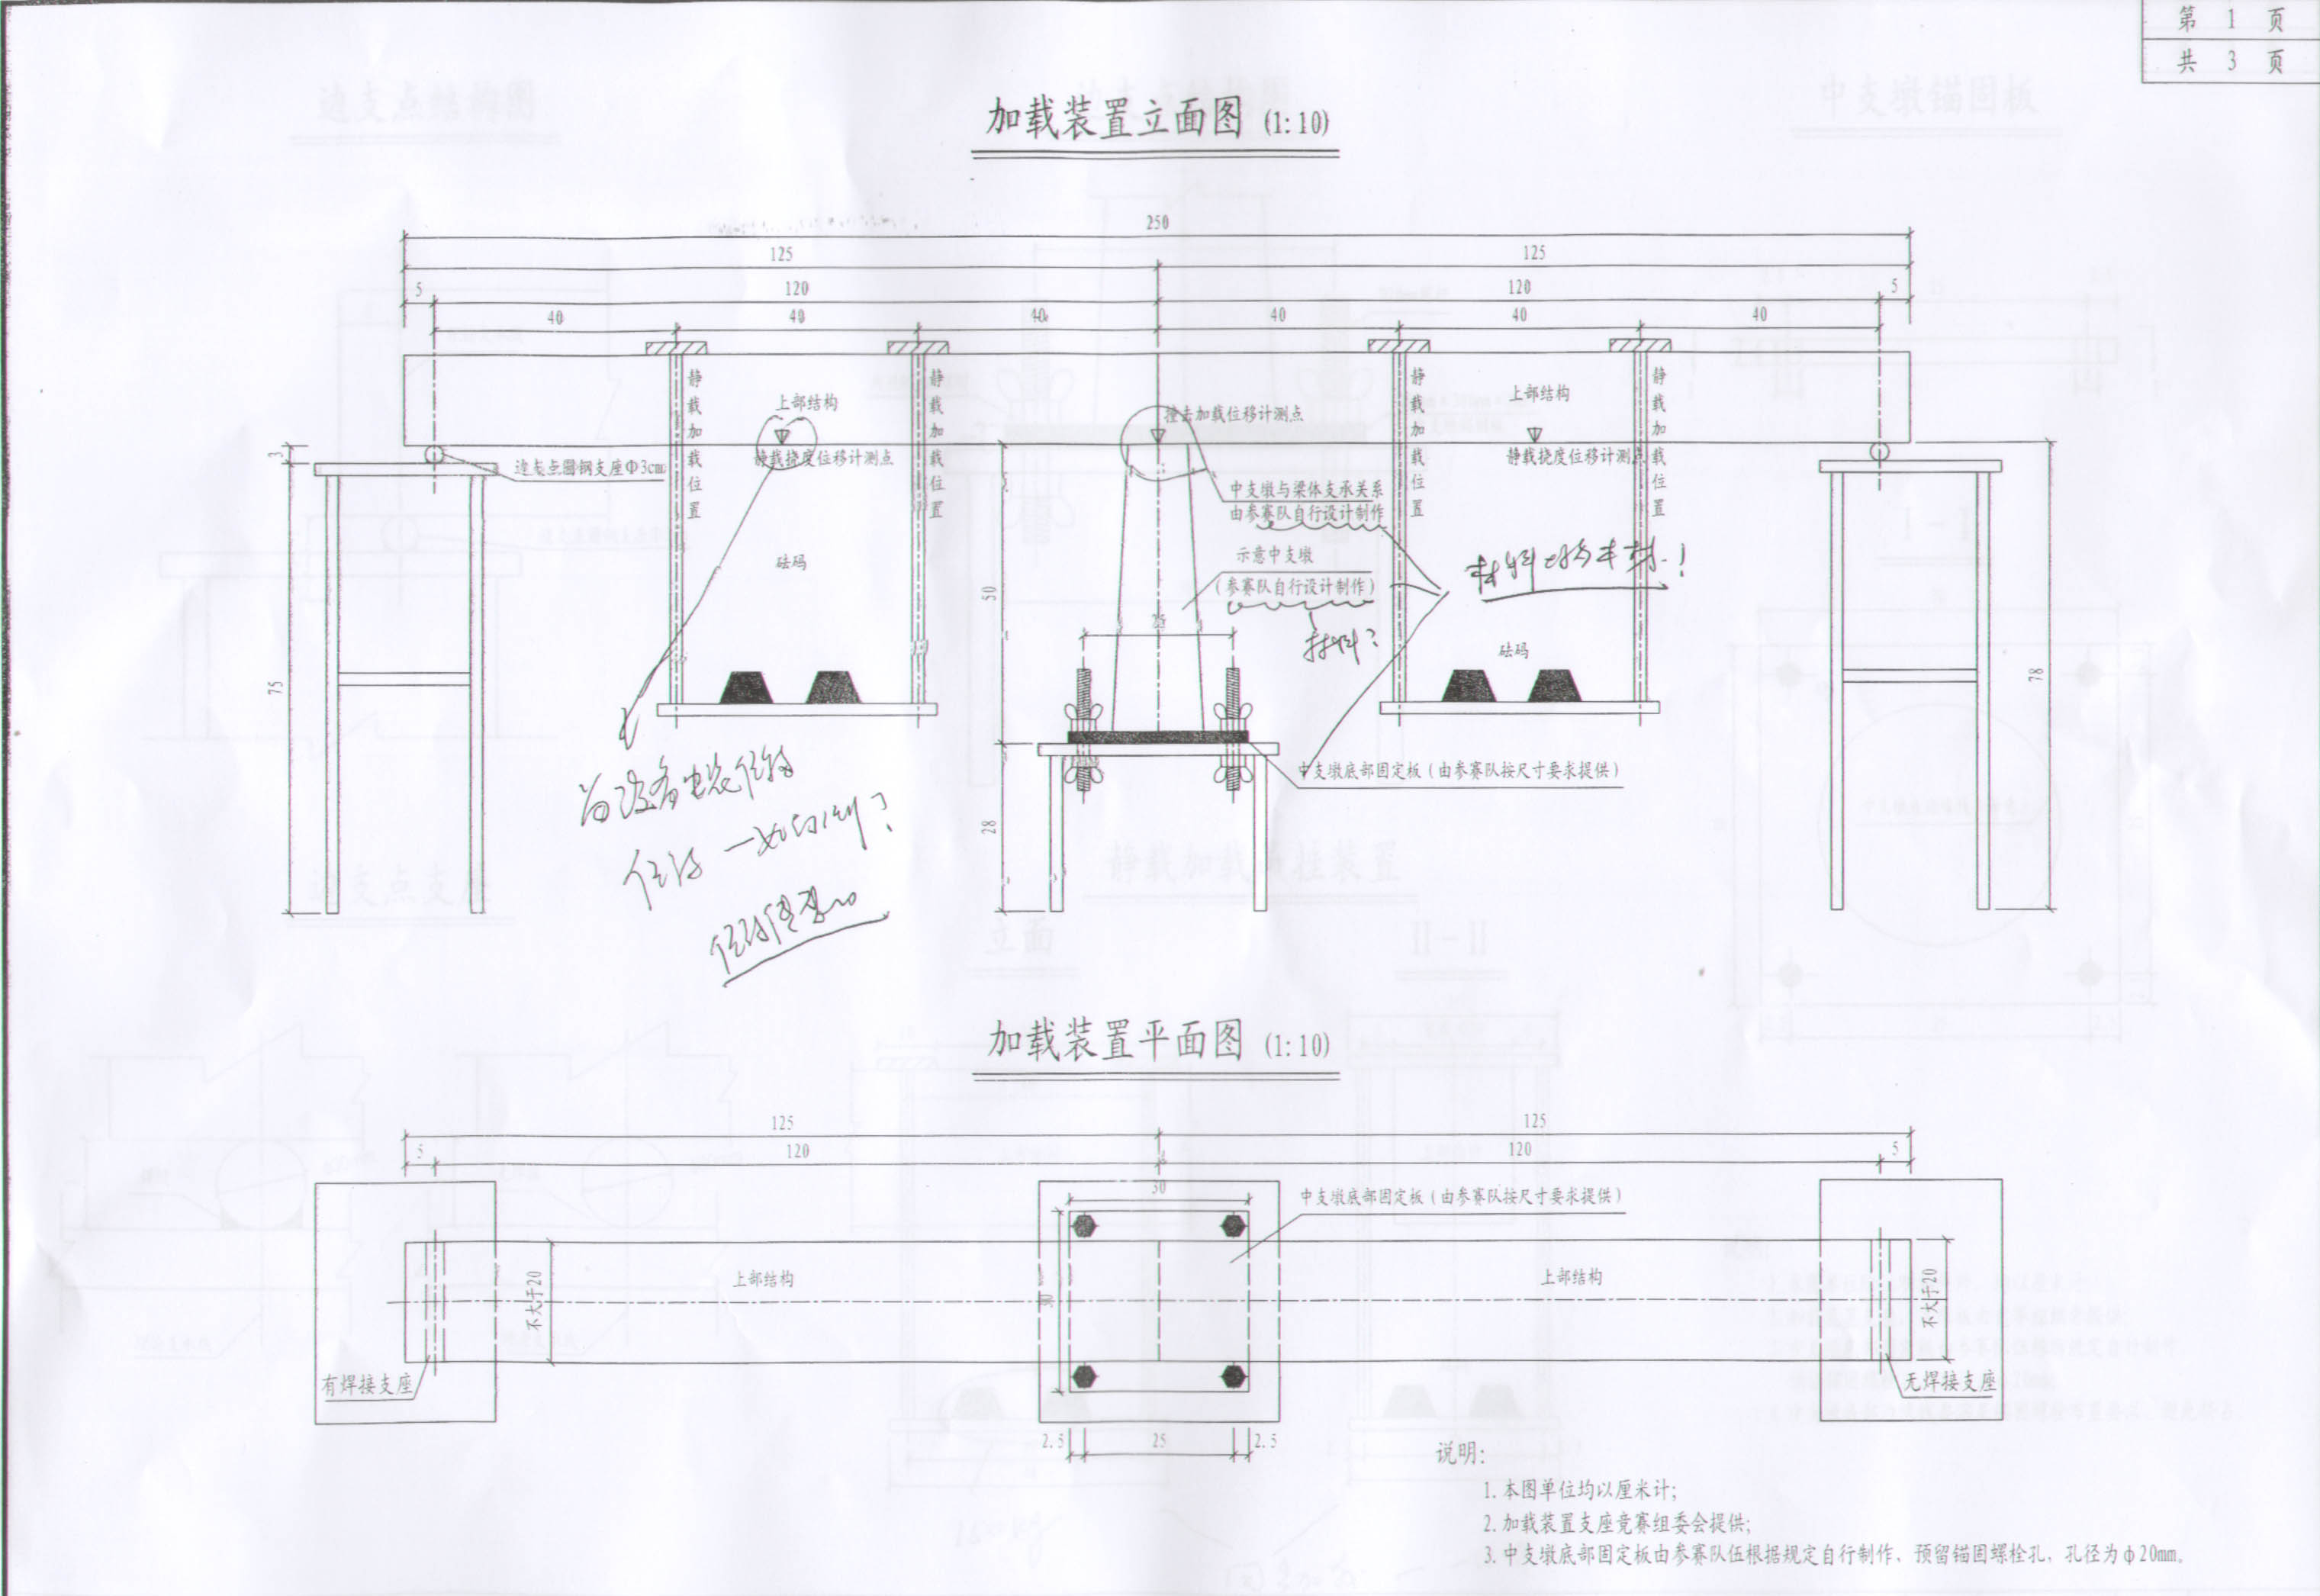
结构模型加载台和承载吊篮示意图

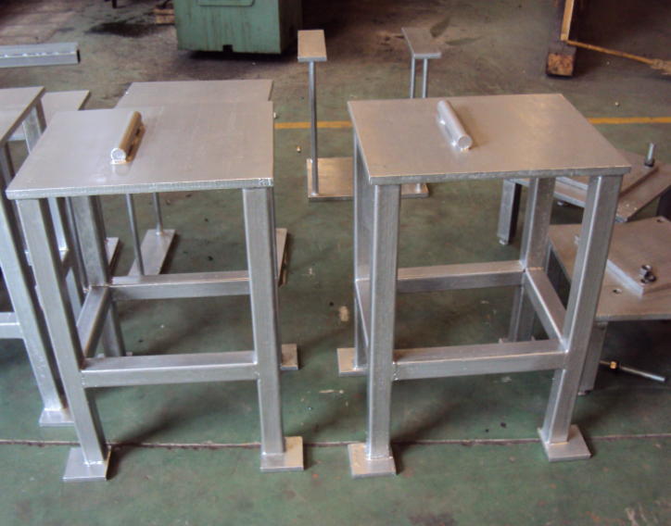
加载台实物图

一、复赛竞赛题目
大跨度空间竹质结构模型设计

二、竞赛内容
设计承受竖向和水平向静荷载的竹质受力结构模型，结构类型不限。
1、结构模型设计：模型的结构组成和模型的设计计算书。
2、结构模型制作：利用课余时间制作，模型比赛加载测试前两天制作完成。
3、模型实验：结构模型作品的现场介绍和模型加载。

三、 竞赛要求

3.1 参赛要求
(1)参赛者为全日制在校本（含城南学院）、专科生。每个参赛队由3名学生组成，提倡参赛学生跨专业、跨年级组队。每位参赛者只允许参加一个参赛队，各参赛队应独立设计、制作。
(2)每个参赛队只能提交一份作品，并给作品命名。
(3)各参赛队必须在规定时间和地点参加竞赛活动，迟到或缺席者作为自动弃权处理。竞赛期间不得任意换人，若有参赛队员因特殊原因退出，则缺人竞赛。

3.2 书面材料要求
(1)理论方案的内容应包括：设计说明书、方案图和计算书。设计说明书应包括对方案的构思、造型和结构体系及其他有特色方面的说明；方案图应包括结构整体布置图、主要构件详图和方案效果图；计算书应包括结构选型、计算简图、荷载分析、内力分析、承载能力估算等。
(2)理论方案封面必须注明作品名称、参赛队员姓名和专业、指导老师；正文按设计说明书、方案图和计算书的顺序编排。除封面外，其余页面均不得出现任何有关参赛学校名称和个人姓名的信息，否则该部分计零分。
(3)结构模型设计要求用A4纸打印，一式五份于规定时间内交到竞赛指导小组，逾期作自动放弃参赛处理。

四、竞赛模型制作技术要求
1、模型制作材料
由竞赛筹备工作组现场统一提供相同规格的竞赛模型制作材料。
（1）竹材：
材料规格 | 几何尺寸（mm） | 数量（根）
Z1 | 1300*20*4 | 20
Z2 | 1300*20*6 | 20
说明：几何尺寸指长X宽X厚。
（2）模型粘结剂：正规生产厂家生产的502胶。
2、模型制作工具
美工刀，钢尺，砂纸，锉刀，小型锯子等自备。
3、模型技术要求
（1）各参赛队自由设计一满足竞赛尺寸要求的竹质结构模型；
（2）使用竞赛筹备工作组现场统一提供的额定材料和工具完成模型制作；
（3）提供制作的相关结构模型计算书（包括设计图），计算书提交后不得更改；
（4）制作的结构模型必须与提供的计算书吻合；
（5）结构模型净跨径不小于1000mm(支点内侧距离)，模型外围长度为1200mm，宽度为500mm，高度为800mm；模型结构物应在图1所示的阴影部分之内。
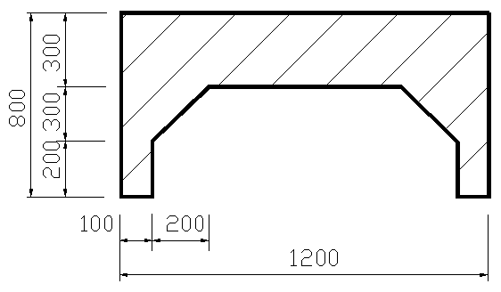
图1 模型结构允许区域立面图

五、荷载试验
1、模型加载装置
模型的加载装置由一个带四个锚固装置的平台和一个带两个滑轮的钢架组成，如图2，3所示。
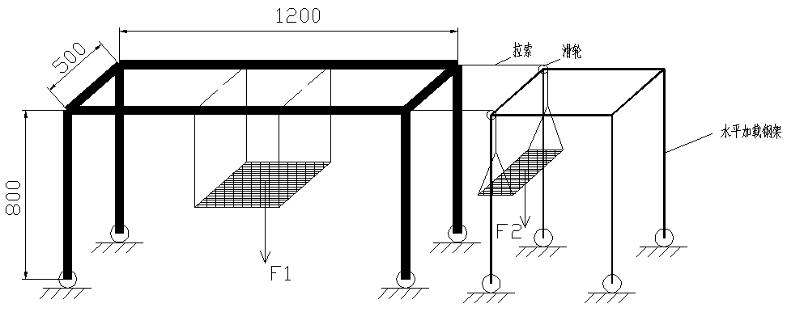
图2 模型设计尺寸及加载要求

说明：1. 图中钢材材质：Q345B； 2. 所有连接均采用焊接等强连接。
图3 加载装置图
（1）竖向加载装置说明
竖向加载方式采用吊挂加载。在所设计的模型中，设两点加载，下挂钢结构，钢结构下部连接平板，在平板上用砝码加载，砝码前后左右对称放置，不允许偏心加载。跨中设置静载挠度位移观测点，以测试挠度。
（2）水平加载装置说明
水平加载方式采用吊挂加载。通过钢丝绳和滑轮将砝码的竖向荷载转换为水平荷载以检验结构的水平抗推能力。
2、模型加载方式
每件参赛模型竖向加载总荷载为200kg，水平加载总荷载为100kg（加载只能单调增加荷载，不允许先卸载后加载）。最后一级加载完成后，模型须持载20秒以上（不含20秒），加载结束稳定后采集各项数据。
（1）竖向加载
竖向加载采用吊挂加载，加载点必须在结构表面面系上：跨度 L/3 和 2L/3 处设置两个加载点，下挂钢结构，用砝码加载，砝码前后左右对称放置，不允许偏心加载。参赛学生需自行做好 L/3 和 2L/3处的标记，加载当天由工作人员进行现场复核，复核后由参赛学生自行加载。模型要在相应位置预留空间，以满足加载板的安装空间。
（2）水平加载
水平加载采用吊挂加载，加载点设定在结构的一端横杆上，通过钢丝绳和滑轮连接到水平加载平台，用砝码加载。
3、加载及测试步骤
（1）参赛队伍代表2分钟陈述介绍；
（2）将结构固定在加载台上，结构模型固定时间限8分钟，每超过一分钟在最后总成绩中扣一分，固定后进行砝码加载；
（3）加载成功后测挠度和结构顶部水平位移；
（4）加载结束。
4、关于加载的注意事项
（1）加载顺序，加载由参赛队伍自己完成，同一级加载顺序为先加载竖向砝码再加载水平荷载的砝码（竖向加载与水平加载砝码重量比例为2：1）；
（2）加载位置必须留有足够的空间，以便可以安装加载装置；
（3）加载不可以撤销，一旦砝码完全接触到结构，就必须加载下去，不可返回操作，由工作人员监督。

六、测试项目与内容
1、测试工作在竞赛组委会和工作人员的监督下统一进行；
2、在跨中截面两侧各设一个竖向位移测量点，在水平加载端两侧（800mm高）各设一个水平位移测量点，加载结束稳定后，进行挠度和水平位移测试；
3、测量模型的质量，单位精确到g，模型的总重量需小于4kg。

七、竞赛评分细则
总分为 100 分，包括结构造型与体系、理论分析、模型制作、叙述答辩和加载试验 5 个方面。
1、结构造型与体系（10分）
按模型结构的构思、造型和结构体系的合理性、实用性和创新性评分。
2、理论分析（5 分）
按设计说明书、方案图和计算书内容的完整性、正确性评分。
3、模型制作（10 分）
按模型制作工艺情况评分。
以上 3 项均在加载前评比。模型尺寸及材料使用不符合设计制作要求的，或参赛过程中有其他违规现象的将直接淘汰，不进入加载试验阶段。
4、模型介绍（5 分）
按现场模型介绍情况，由评委当场评分。
5、加载试验（70 分）：
（1）加载过程中，如果出现下列任一情况，将视为加载失败，退出加载试验，对应项目不得分：
1）模型重量超过4kg，或出现了题目中明确给出的违规设计；
2）模型设计不合理，导致加载装置无法安装在模型上；
3）模型设计不合理，导致位移传感器无法安装在模型指定的测量点上；
4）模型主要构件出现失稳、结构变形过大和破坏等本身原因，使加载设备滑落；
5）模型静载时出现局部构件破坏；
6）荷载加上去后20秒以内（含20秒）模型坍塌；
7）模型加载达不到竞赛规定荷载要求；
8）竞赛评比委员会认为失效的其他情形。
（2）完成加载试验的模型，按以下方法计分：
S=$\frac{S^{'}}{S_{\text{max}}^{'}}×\text{70}$ （1）
$S^{'}=\frac{1}{W⋅δ}$ （2）
$δ=δ_{1}+δ_{2}$ （3）
式中：$S_{\text{max}}^{'}$——为参赛结构模型中$S^{'}$最大值；
$W$——模型重量（kg);
$δ$——模型试验的最大竖向挠度和水平位移之和（mm）；
$δ_{1}$——模型试验的最大竖向挠度平均值（mm）；
$δ_{2}$——模型试验的最大水平位移平均值（mm）。
（注：以上计算值均精确至小数点后2位）
6、综合计分：
总分（100）=结构造型与体系（10）+理论分析（5）+模型制作（10）+叙述答辩（5）+荷载试验（70）

八、违规情况
1、使用了比赛规定以外的材料。
2、不适应赛事主办方提供的检测装置的模型。
3、违反赛事说明书明文规定的操作和模型。
九、其它未尽事宜，由竞赛专家委员会研究决定

一、兴趣赛竞赛内容：“扑克搭楼” —看看你是否“心灵手巧”
二、竞赛宗旨：丰富校园学术氛围，鼓励同学理论结合实践，将同学由理论引向实践,培养大学生的创新意识、合作精神，提高大学生的创新设计能力、动手实践能力与综合素质，加强系间的交流与合作。为了激发学生的学习积极性，培养学生的实践应用能力，培养学生的学习兴趣和爱好，使同学们能学以致用，使同学们之间能有更多的机会交流自己学到的东西。此次大赛将在全校范围内开展，鼓励一年级学生和文科专业学生参加，并评出若干奖项，给予奖励。
三、竞赛主题：:结构•创新•协作
四、参赛对象及要求：参赛者为我校学生，以组队形式参赛，每队不得多于2人，每位学生只允许参加一个参赛队，鼓励学生跨系组队参赛，其中比赛时各参赛组必须有一人介绍作品，并且进行现场模型制作。
五、作品形式及要求：用54张扑克牌在规定时间内拼搭成一模型，模型形式任意。（注意：扑克牌可以折、拆、剪，但不能使用胶水等辅助工具。）比赛时只能使用组委会统一提供的扑克牌，实验时请自行购买。比赛时若发现使用了非组委会提供的扑克牌，将取消参赛资格。不设预赛，所有参赛队伍直接在决赛当日角逐。不需提前制作模型，决赛时，参赛队伍由组委会在比赛现场统一发给54张扑克牌，在现场直接制作模型（规定时间内）。
比赛时各个队伍在规定的12分钟时间内，将组委会统一提供的54张扑克牌拼搭成模型。规定的12分钟时间到了以后，所有参赛队员立即停止制作模型，违反者取消参赛资格。模型完成后，每组有两分钟的时间介绍模型，各参赛队员不要离开自己的模型，等模型稳定30秒后由工作人员测量各个模型的高度，同时参赛队员确认其模型的高度并签名之后，方可离开比赛场地。
六、评分标准：
1、模型介绍(10分)
按其介绍人表述是否流利、是否有激情、是否自信
2、模型外观（20分）
按构思新颖、外形美观、功能合理评分
3、模型高度得分=(H/Hmax)×70
其中：H为模型高度, Hmax为所有参赛模型中最高高度。
最终总分=模型介绍得分+模型外观得分+模型高度得分。
七、比赛地点与活动时间
5月28日—6月2日，兴趣组竞赛地点：云塘图书馆二楼大厅或汀香园。具体时间和地点另行通知。

